Clase Teórica 3

1- Estructura de una clase
del Manual de Rainbow Kids Yoga

La estructura que funciona mejor, es aquella en la que te sientas más cómodo vos mismo. De esa manera, los niños también estarán cómodos! Si a uno le gusta su clase y la disfruta, ellos también la disfrutarán. Anímense a probar esto!

De todas maneras, te presentamos una estructura básica para una clase modelo. Está dividida en 4 partes, cada una presenta el tipo de ejercicio que tiene que haber en la misma:

1. Algo para reunir a todos

2. Posturas de descarga (rondas de posturas, posturas intensas, juegos con música)

3. Momento de tranquilidad (posturas de relajación, pintar mandalas, visualizaciones)

4. Relax final

Vamos a especificar que tipo de ejercicios se hacen para cada grupo de edad que mencionamos en la clase 1 (parte teórica), donde dividimos los grupos por edades:
- 3 a 6 años
- 7 a 9 años
- 10 a 13 años
La estructura se mantiene igual en cada grupo de edad, pero lo que varía es el contenido de cada parte. Ahora vamos a ampliar un poco sobre que usar para cada parte de la clase:

- Algo para reunir a todos

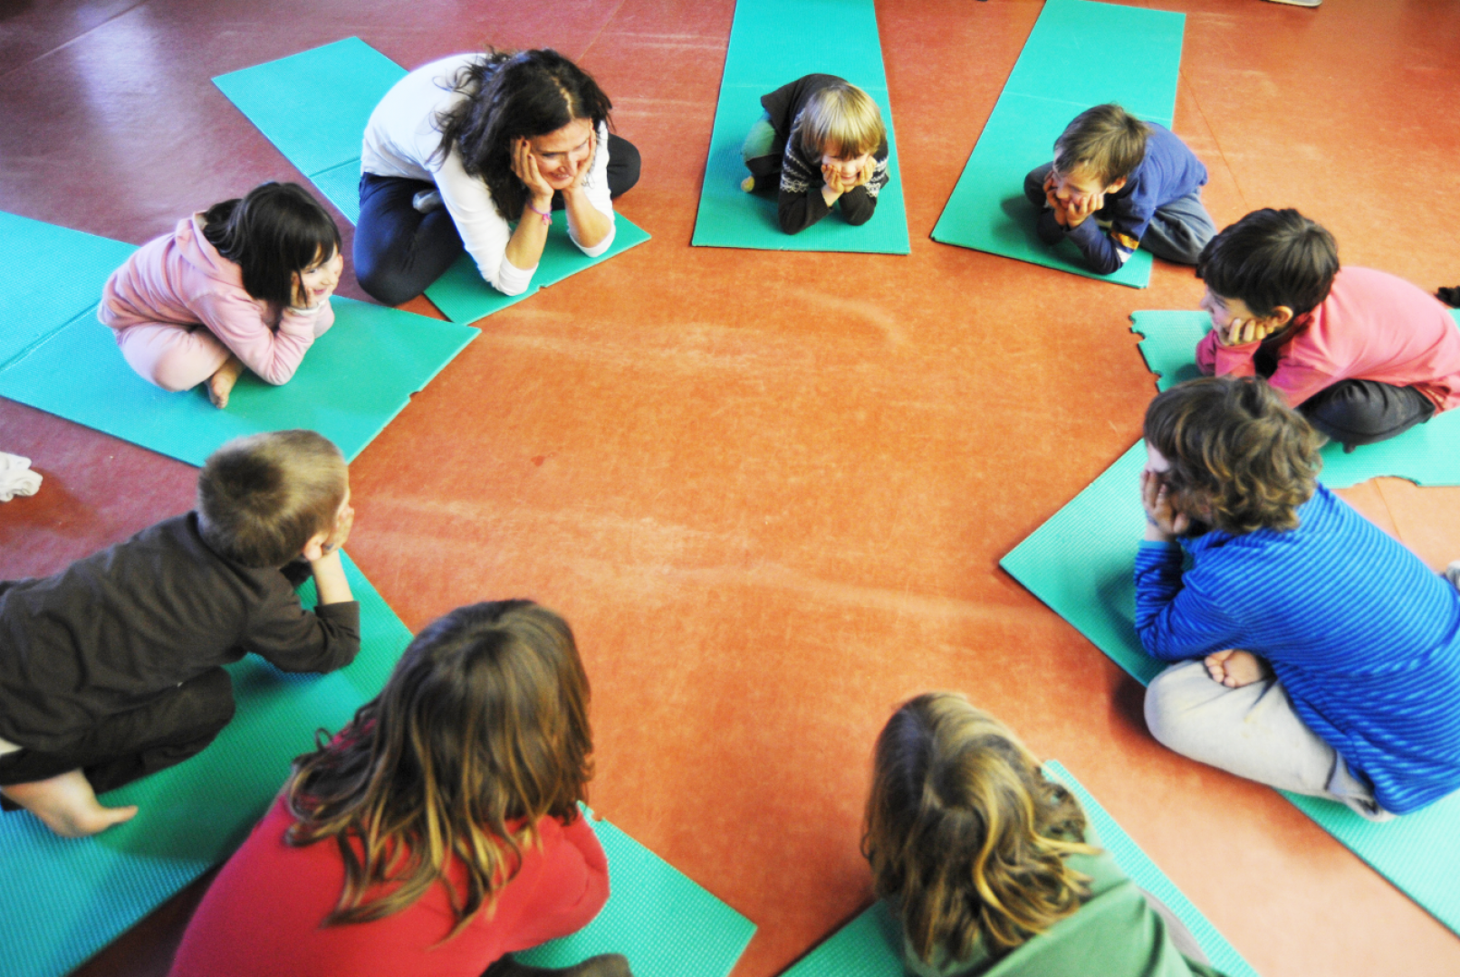
En esta parte presentamos ejercicios con los cuales abrir la clase, ejercicios que atraerán a todos hacia el círculo, para centrarse, para hacer las cosas como un grupo. :

- Hasta los 6 años, se recomienda empezar la clase siempre de la misma manera. A estos niños les encanta la repetición. Tener el mismo comienzo de clase crea un condicionamiento en los niños, lo que significa…¨claro, está comenzando la clase de yoga. Puede ser:

- ¨Hola pies, chau pies¨
- Mantra.
- Una relajación justo al comenzar

- A los niños mayores no les gusta tanto la repetición, así que se necesita abrir la clase de una manera distinta cada vez. En general tiene que ser algo que suponga moverse tipo calentamiento para ir soltando su cuerpo. Los niños menores de 8 siempre están listos de cualquier forma, pero los mayores deben hacer calentamiento. En este caso puede ser:

- Saludo al Sol
- Ronda de posturas
- Estatuas

- Desde los 9 hasta adolescentes, recomendamos empezar con un relax antes de reunir a todos. Estos niños tienen mucho estrés en sus vidas, y esos breves momentos de silencio antes de comenzar la clase los ayuda a estar presentes en sus cuerpos y dejar atrás el estrés. También en grupos donde el medio ambiente familiar o social es difícil suelen llegar con mucho estrés. En este caso pueden ser:

- Relajación del escaneo, relajación de la tierra, relajación de los dolores, relajación escuchando música.
- Articulaciones
- Tatraka
- Respiraciones

- Posturas de descarga

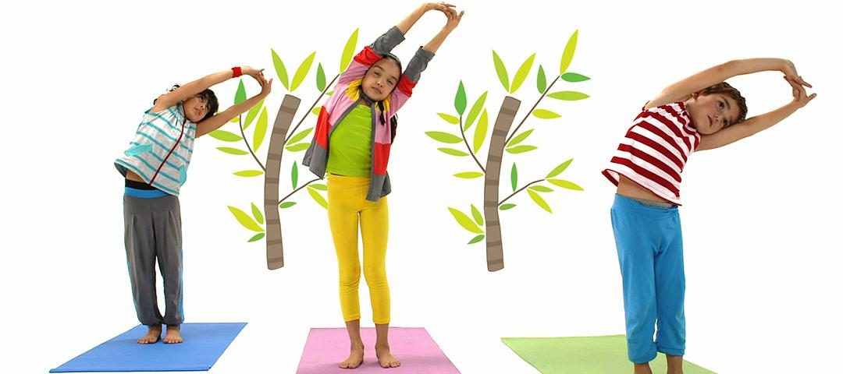

Utilizamos muchas posturas en cada clase. El cómo las organizamos depende de cada grupo de edad.

- Con lo más pequeños, desde los 3 años, hacemos posturas utilizando muchos accesorios visuales y un montón de canciones.

- Desde los 6 años añadiremos además temas conceptuales como la amistad, la confianza, el ayudar, etc., como temas para cada clase.

- No te engañes que los chicos más grandes no necesitan una clase interesante y divertida. Aunque sea algo más desafiante y difícil que con los más pequeños, es importante también tener temas conceptuales y usar la belleza, la creatividad y el arte!

En esta parte, se descarga la tensión y el estrés acumulado en los niños, mientras se hacen las posturas. Podemos hacerlas sueltas o en secuencias.

Lo importante es que requieran esfuerzo, tanto aeróbico, como de equilibrio o concentración. De esa manera los chicos fortalecen los músculos de su cuerpo y flexibilizan las partes rígidas. En estas partes se acumulan tensiones, la ansiedad y toxinas durante todo el día.

Es bueno reservar un buen rato de la clase, a menos que estén muy fatigados o cansados, a poner en movimiento el cuerpo para que recupere su fortaleza y poner en movimiento a la mente para que recupere su lucidez y calma!

Por suerte podemos hacer todo esto jugando, algunos ejemplos son estos:

- Rondas de posturas (el surfer, la plaza, la granja, el colegio)
- Saludos al sol
- Los sapitos, el léon, la tetera, el águila, el árbol, el arcoíris, el barco, la tortuga.
- Las estatuas
- Onomatopeyas

- Momento de tranquilidad

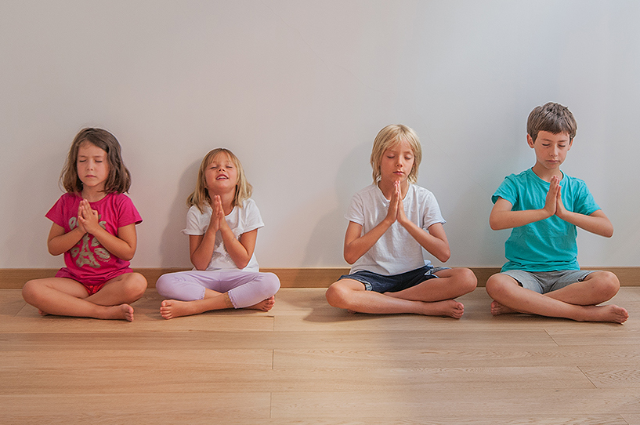
El momento de tranquilidad es una parte importante de cada clase. Es una sección de la clase que crece de una sesión a la otra con el mismo grupo. También el tiempo dedicado al momento de tranquilidad crece de un grupo de edad al otro. Es una parte esencial del yoga, pero debe ser ajustada a la edad de los niños.

Desde los niños más pequeños se puede usar:
- un simple juego de respiración
- posturas lentas: la mariposa, la tortuga, la semillita, nace la flor
- articulaciones
- juego de la oca
- Pintar mandalas

Comenzando con los 3 años de edad, podrás encontrar que la visualización guiada es la mejor manera de mantenerlos quietos por un rato. Una vez que los niños experimentan la paz que les da, no te dejarán terminar una clase sin ella.

El momento de tranquilidad puede ser con ojos abiertos o cerrados.

- Relax final

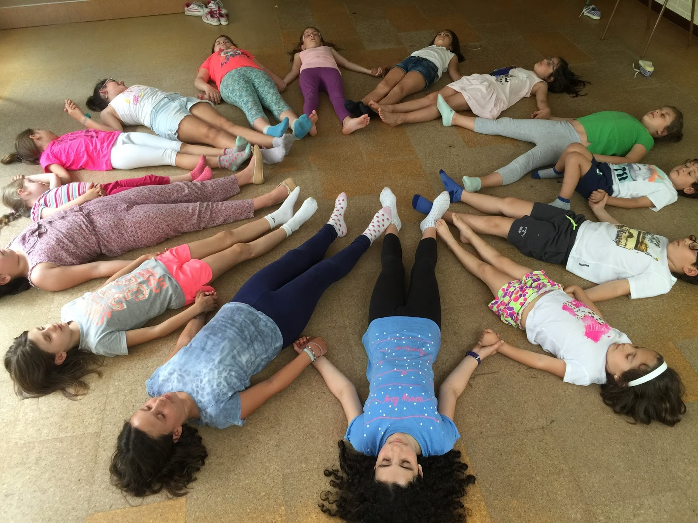

El relax final es la finalización de la clase. Una vez que el ritmo se bajó a través del momento de tranquilidad, nos proponemos a relajarnos completamente unos minutos. Los minutos varian de grupo en grupo.

- Para los niños de 3 a 6 podemos estar totalmente en calma por 2-3 minutos. Es mucho para ellos.
- Para los niños de 6 a 9 podemos estar 5 minutos aproximadamente.
- Y para los niños mayores de 9 años entre 5 y 10 minutos depende el tipo de cansancio con el que llegan .

Algunos ejercicios para usar son:

- Relajación del escaneo, relajación de la tierra, relajación de los dolores, relajación escuchando música. Cuenco Mágico
- Contarles una historia
- Visualización

2- Preparando el contenido de la clase

Limitar el tamaño de la clase

Los niños necesitan de tu atención. Está bueno empezar a probar, si estás empezando, con un grupo pequeño de niños. Para poner en práctica los juegos y ejercicios sintiéndote seguro es importante tener un grupo que te resulte manejable y que no te desborde. Si sos muy expresivo, lleno de energía, podés manejar incluso grupos grandes. Si no es así, es bueno tener alguien que te asista. En una escuela, podés arreglar para que la maestra o la asistente se queden en el salón para ayudarte!

Planificar la clase

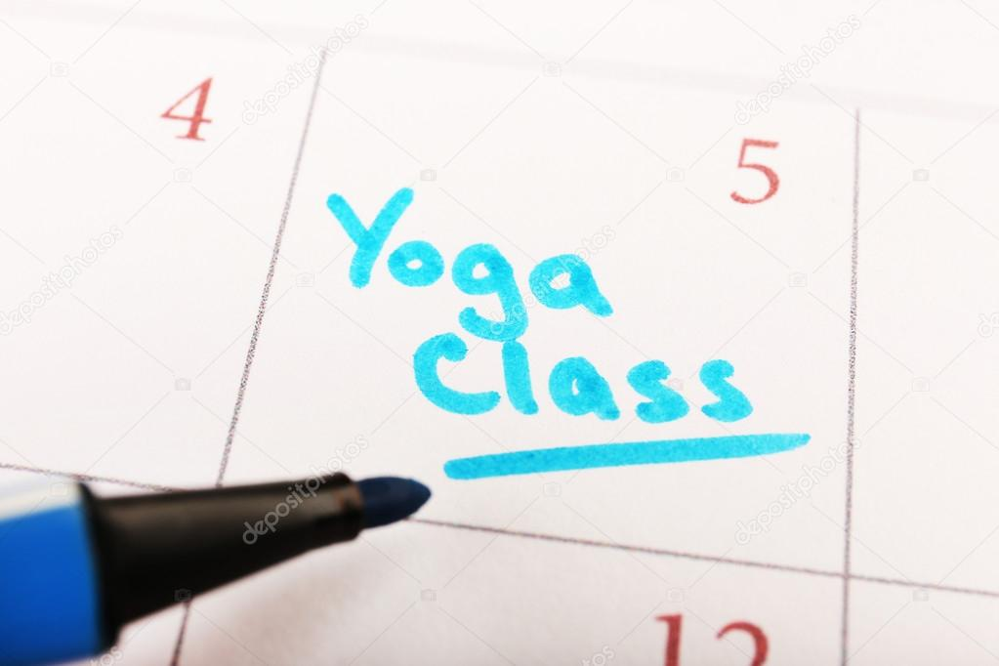
Cuando planifiques tu clase comenzá con el tema general y después afiná los detalles. Podés usar el mismo plan con el mismo grupo por varias clases seguidas. También podés usar el mismo plan como base durante toda la semana si das en varios lugares, adecuándolo para que se ajuste a las diferentes edades y tipos de grupos.

El plan es importante porque no podés detenerte ni por un segundo! Así que siempre es bueno saber que sigue. Es importante repasar bien la clase antes de darla!

Podés crear un hilo creativo en la clase. Pensando en asociaciones para conectar las poses y los juegos para mantener la clase fluída. Dejá que tu imaginación se suelte de manera que nunca tengas que parar a pensar en que hacer. La creatividad te asegura un vínculo real con los chicos.

No te apegues a tu plan

Aunque tengamos un plan para la clase, también es importante fluir con la energía de los niños. Podés trabajar con sus sugerencias. Hay que ser considerado con sus estados de ánimo. Aparte de ser juguetón, hay que estar sensible a los niños y sus necesidades. Permitiles descansar cuando lo necesitan.

Cambiá de postura o juego si no funciona, si ves que los chicos pierden interés. No insistas tan fuertemente en nada ni te estreses por eso. Siempre pensá que hay otro juego o postura que puede atraparlos más. Vas amoldando tu plan a las necesidades de ellos también.

3- Preparando el espacio y los niños

Ropa y alimento: Recordale a tus alumnos, o a sus padres, que lleven ropa cómoda y que lleguen alimentados a la clase (no demasiado pesado!). No pueden hacer yoga sin el necesario alimento. Los niños a veces no pueden concentrarse si tienen mucha hambre.

Limpiá el espacio. Ya que los niños tienen sus manos y pies y hasta cara en el piso, es bueno intentar que el espacio esté limpio. También hay que asegurarse que los mats estén limpios. Se pueden lavar a mano con agua y jabón y se pueden colgar afuera para que se sequen. Los mats al entrar en la clase tienen que estar en un lugar accesible para que los chicos tomen el suyo y lo pongan en su lugar.

Presencia de los padres en la clase. Para algunos padres es más difícil separarse de sus hijos que lo es para los hijos. La presencia de los padres en la clase distrae mucho a los niños y los deja a los chicos corriendo entre la clase y sus padres. Asique es preferible que no observen la clase. Si quieren quedarse, tienen que participar activamente de la clase.

Eliminar las distracciones. Es importante que los juguetes o elementos que vayamos a usar estén en un lugar donde no esté permitido tocar o incluso tapados o en una caja.También es bueno cerrar la puerta del aula para evitar interrupciones.

Un salón seguro. Hay que retirar el agua caliente, los escalones, mesa y sillas amontonadas. Hacer lo mejor que puedas bajo las circunstancias que se presenten. También cerrar la puerta del aula para crear un ambiente seguro para ellos. Ellos se sienten contenidos por vos y aparte permite que ningún chico salga mientras estás enseñando!

Creá una atmósfera relajada para la clase. Podés prender un incienso, música linda, luz tenue, etc.

Canalizando el exceso de energía de los niños. Muchas veces los niños llegan y ven un salón abierto o un círculo y empiezan a correr. En este caso, hay tres opciones, dejarlos que descarguen el exceso de energía que tienen caminando o corriendo un poco, dos, realizar rápidamente un ejercicio dinámico para que descarguen o, tres, guiarlos rápidamente a una relajación para que se drene esa energía.

Antes de empezar. Es bueno animarlos a usar el baño, limpiarse las manos o tomar agua si tienen sed. Eso te va a evitar que salgan a la mitad de la clase y también que sufran por ello en silencio. Evita que esten molestos e inquietos durante la clase, cosa que no conviene! Puede suceder en la mitad de la clase que quieran ir al baño, y claramente pueden ir o podemos tomar un recreo para tomar agua o comer alguna galletita.

Preguntar por dolores. Con niños mayores a 6 años es bueno averiguar si tienen problemas físicos o dolores puntuales o crónicos. Se les puede preguntar a los padres o a ellos antes de empezar. Una manera amable es sentarse en círculo y que cada uno diga su nombre y cómo se siente hoy. Es importante para saber cómo adaptar las posturas del día a este niño o niña.

Marcar la cancha. Antes de empezar la clase, se puede declarar las cosas que no pueden hacer durante la clase, como pelear, salirse de su mat de yoga, hablar sin parar, correr, hacer otra cosa que no sea yoga, etc!

4- Tips importantes para la clase, parte I

Diferencia tu clase de las clases escolares habituales que pueden resultarles a los niños pesadas y estresantes.
Nos acomodamos en CÍRCULO, en vez del maestro frente a los niños. Es una práctica comunitaria. En un círculo somos todos iguales. Todo el mundo puede ver y ser visto por todo el mundo. Es mucho más sencillo centrarse.
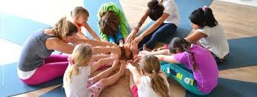
Pide a los niños que te ayuden en la clase. Les pedimos que nos ayuden a recordar los nombres de una postura, o como hacerla. A organizar el aula al principio y al final de la clase y en el momento de entregar ciertos accesorios.
Co-creamos la clase. Si nosotros nos sentimos preparados para integrar los deseos de los niños, les preguntamos a ellos cosas como dónde quieren ir en sus rondas de posturas. ¿Que ven en ese lugar? ¿Quieren hacer esa ronda de nuevo? ¿Hay alguna cosa en especial con la que quieran trabajar hoy? Dejalos ser líderes y maestros de vez en cuando. De todas maneras antes de dar la opción de elegir, pensá si vas a poder conceder. Si aún no te sentís cómodo con inventar nuevas posturas, espera antes de dar la opción de elegir.
Si te encuentras en un apuro y no puedes pensar en ninguna postura para resolver ese momento, devuelve la opción a los niños y preguntáles cómo creen ellos que sería la postura para lo que te están pidiendo!
Mantén las reglas de la clase así como los límites cuando lo consideres importante como respetar a los demás, a vos como profesor, etc.
Usa mucho el aplauso. Es un excelente reforzamiento positivo como la mejor manera de ayudar a los niños con las transiciones de una actividad a otra. A los niños les cuesta mucho trabajo dejar de hacer una cosa y pasar a la siguiente. Aplaudir significa “ Iupi, terminamos! Es hora de pasar a los siguiente..” Después de algún tiempo, si se te olvida aplaudir, los niños te lo recordarán a menudo y aplaudirán ellos mismos.
Se paciente e intenta no enfadarte ni frustrarte ni tener miedo. Cuando los niños ven este tipo de debilidad, su comportamiento negativo incrementa. Presentate a la clase con mucha autoconfianza, con el corazón ligero y mucho entusiasmo y alegría.
Hay un gran secreto: Llegá a la clase a jugar no a trabajar! De otra manera terminarás acabado. Recuerda que son solo niños, tomá las cosas en perspectiva..muy rara vez son mal intencionados, más que nada lo único que quieren los niños es obtener tu atención. Llevamos muchas expectativas. La mayoría de los adultos se olvidan cómo era ser niños y por lo tanto esperan que los niños escuchen y participen y hagan lo que ellos dicen todo el tiempo. Pero los niños son solo niños: juegan y ríen, exploran y miden sus límites y expresan sus emociones y sus necesidades siempre que quieren, algo muy sano!!

